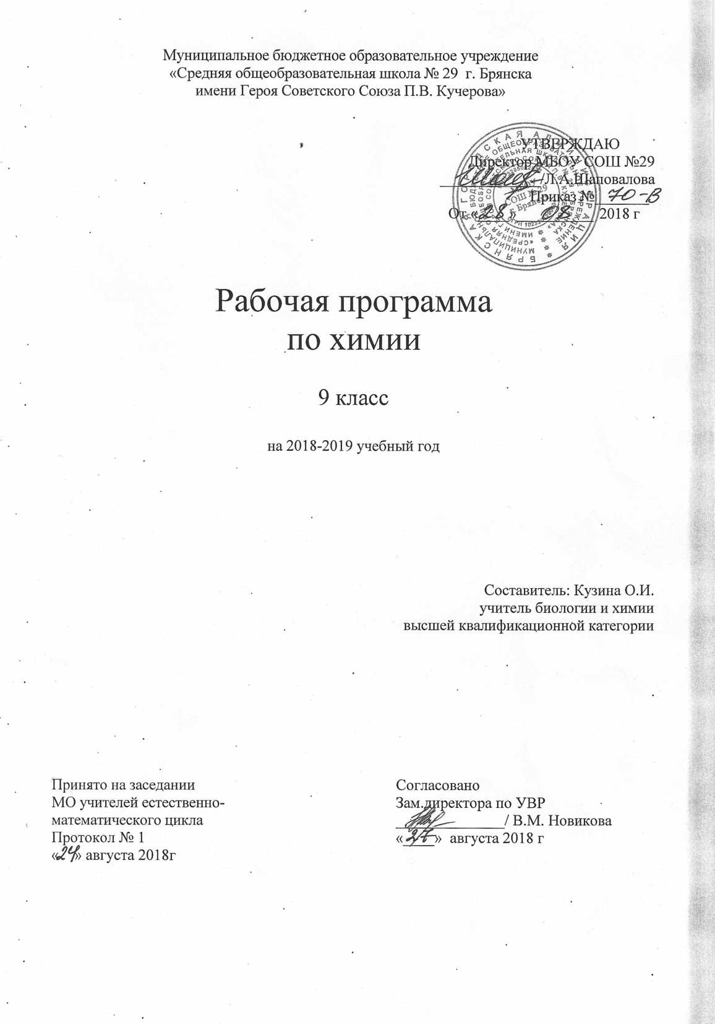

Пояснительная записка
1.1 Данная рабочая программа составлена на основе Программы курса химии для 8-11 классов общеобразовательных учреждений. О.С. Габриелян. – М.: Дрофа, 2009.
1.2 Цели и задачи курса:
- освоение важнейших знаний об основных понятиях и законах химии, химической символике;
- овладение умениями наблюдать химические явления, проводить химический эксперимент, производить расчеты на основе химических формул веществ и уравнений химических реакций;
- развитие познавательных интересов и интеллектуальных способностей в процессе проведения химического эксперимента, самостоятельного приобретения знаний в соответствии с возникающими жизненными потребностями;
- воспитание отношения к химии как к одному из фундаментальных компонентов естествознания и элементу общечеловеческой культуры;
- применение полученных знаний и умений для безопасного использования веществ и материалов в быту, сельском хозяйстве и на производстве, решения практических задач в повседневной жизни, предупреждения явлений, наносящих вред здоровью человека и окружающей среде.
1.3 Количество учебных часов – 67/2 (федеральный компонент), из них:
Контрольных работ – 3
Практических работ – 6
1.4 Формы организации образовательного процесса:
Общеклассные формы: урок, собеседование, консультация, практическая работа, программное обучение, зачетный урок.
Групповые формы: групповая работа на уроке, групповой практикум, групповые творческие задания.
Индивидуальные формы: работа с литературой или электронными источниками информации, письменные упражнения, выполнение индивидуальных заданий, работа с обучающими программами за компьютером.
Методы обучения: словесные - рассказ, беседа; наглядные - иллюстрации, демонстрации как обычные, так и компьютерные; практические — выполнение практических работ, самостоятельная работа со справочниками и литературой (обычной и электронной), самостоятельные письменные упражнения, самостоятельная работа за компьютером.
Технологии обучения: дифференцированное, проблемное, развивающее, разноуровневое обучение; классно-урочная технология обучения, групповая технология обучения, игровая технология (дидактическая игра)
Формы контроля – контрольная работа, тестирование, практическая работа.

1.5 Изменения, внесенные в авторскую программу и их обоснования:
Тема | Количество часов |  | Причина изменения
Тема | по программе | в рабочей программе | Причина изменения
Повторение основных вопросов курса 8 класса и введение в курс 9 класса | 6 | 6
Металлы | 15 | 18 | Увеличение часов связано с перераспределением часов практикумов по соответствующим темам программы
Практикум №1 Свойства металлов и их соединений. | 3 | 0
Неметаллы | 23 | 26
Практикум №2 Свойства неметаллов и их соединений | 3 | 0
Органические соединения | 10 | 10
Обобщение знаний по химии за курс основной школы | 8 | 7
Итого: | 68 | 67 | Уменьшение часов связано с тем, что уроки попадают на праздничные дни
2. Перечень учебно-методических средств обучения
Программа: авторская программа курса химии 8-11 классов общеобразовательных учреждений О.С. Габриеляна. – М.: Дрофа, 2009.
Учебник: Габриелян О.С. Химия. 9 класс. – М.: Дрофа, 2010.
Дополнительная литература:
- Габриелян О.С., Остроумов И.Г. Химия. 9 класс. Настольная книга для учителя. – М.: Дрофа, 2002.
- Габриелян О.С., Воскобойникова Н.П. Химия в тестах, задачах, упражнениях. 8-9 классы. – М.: Дрофа, 2005.
- Габриелян О.С., Березкин П.Н., Ушакова А.А. Химия 9 класс. Контрольные и проверочные работы к учебнику О.С. Габриеляна «Химия – 9» - М.: Дрофа, 2004
Таблицы по неорганической химии
Оборудование для проведения практических работ и лабораторных опытов
- Требования к уровню подготовки учащихся
Учащиеся должны знать:
а) факторы, определяющие скорость химических реакций и состояние химического равновесия
б) Положения металлов и неметаллов в ПСХЭ;
Общие физические и химические свойства металлов и основные способы их получения;
Основные свойства и применение важнейших соединений щелочных и щелочноземельных металлов, алюминия;
Качественные реакции на важнейшие катионы и анионы.
в) причины многообразия углеродных соединений (изомерию);
Виды связей (одинарную, двойную, тройную);
Важнейшие ФГ органических веществ, номенклатуру основных представителей групп органических соединений.
г) строение, свойства и практическое значение метана, этилена, ацетилена, одноатомных и многоатомных спиртов, уксусного альдегида и уксусной кислоты;
д) понятие об альдегидах, сложных эфирах, жирах, аминокислотах, белках и углеводах; реакциях этерификации, полимеризации и поликонденсации.
Учащиеся должны уметь:
А) применять следующие понятия: скорость химической реакции и факторы ее зависимости, обратимость химических реакций, химическое равновесие и условия его смещения;
Б) давать определения и применять следующие понятия: сплавы, коррозия металлов, переходные элементы, амфотерность;
В) характеризовать свойства классов химических элементов (металлов), групп химических элементов (щелочных и щелочноземельных, галогенов) и важнейших химических элементов (алюминия, железа, серы, азота, фосфора, углерода, кремния) в свете изученных теорий;
В) распознавать важнейшие катионы и анионы;
Г) решать расчетные задачи с использованием изученных понятий;
Д) разъяснять на примерах причины многообразия органических соединений, материальное единство и взаимосвязь органических веществ, причинно-следственую зависимость между составом, строением, свойствами и практическим использованием веществ;
Е) составлять уравнения химических реакций, подтверждающих свойства изученных органических веществ, их генетическую связь;
Ж) выполнять обозначенные в программе эксперименты и распознавать важнейшие органические вещества.
4. Календарно-тематическое планирование

№ урока | Планируемое время | Фактическое время | Название темы урока | Количество часов
 |  |  | Повторение | 6
1 | 4.09 |  | Повторный инструктаж по ТБ. Характеристика элемента по его положению в периодической системе Д. И. Менделеева
2 | 6.09 |  | Свойства классов соединений в свете теории электролитической диссоциации.
3 | 11.09 |  | Свойства классов соединений в свете окислительно-восстановительных реакций.
4 | 13.09 |  | Входной контроль. Генетические ряды металла и неметалла.
5 | 18.09 |  | Амфотерность. Генетический ряд переходного элемента. Лабораторный опыт. Получение гидроксида цинка и исследование его свойств. Инструктаж по ТБ.
6 | 20.09 |  | Периодический закон и периодическая система Д. И. Менделеева в свете учения о строении атома.
 |  |  | Металлы | 18
7 | 25.09 |  | Положение металлов в ПСХЭ. Металлическая кристаллическая решетка и металлическая связь. Физические свойства. Лабораторный опыт. Ознакомление с образцами металлов. Инструктаж по ТБ.
8 | 27.09 |  | Химические свойства. Лабораторный опыт. Взаимодействие металлов с растворами кислот и солей. Инструктаж по ТБ.
9 | 2.10 |  | Коррозия металлов и способы борьбы с ней.
10 | 4.10 |  | Сплавы, их свойства и значение
11 | 9.10 |  | Металлы в природе. Общие способы их получения. Лабораторный опыт. Ознакомление с образцами природных соединений натрия, кальция, алюминия, железа. Инструктаж по ТБ.
12 | 11.10 |  | Щелочные металлы
13 | 16.10 |  | Важнейшие соединения щелочных металлов
14 | 18.10 |  | Щелочноземельные металлы
15 | 23.10 |  | Важнейшие соединения щелочноземельных металлов.
16 | 25.10 |  | Практическая работа №1 Осуществление цепочки химических превращений металлов. Инструктаж по ТБ.
17 | 30.10 |  | Алюминий.
18 | 8.11 |  | Соединения алюминия. Лабораторный опыт. Получение гидроксида алюминия и его свойства. Инструктаж по ТБ.
19 | 13.11 |  | Железо.
20 | 15.11 |  | Генетические ряды Fe²⁺ и Fe³⁺ Лабораторный опыт. Качественные реакции на ионы Fe²⁺, Fe³⁺
21 | 20.11 |  | Практическая работа №2 Получение и свойства соединений металлов. Инструктаж по ТБ.
22 | 22.11 |  | Обобщение и систематизация знаний по теме «Металлы»
23 | 27.11 |  | Практическая работа №3. Решение экспериментальных задач на распознавание и получение веществ. Инструктаж по ТБ.
24 | 29.11 |  | Контрольная работа по теме «Металлы»
 |  |  | Неметаллы | 26
25 | 4.12 |  | Общая характеристика неметаллов. Кристаллическое строение. Аллотропия. Физические свойства.
26 | 6.12 |  | Водород.
27 | 11.12 |  | Галогены. Простые вещества и их свойства.
28 | 13.12 |  | Соединения галогенов и их свойства. Лабораторный опыт. Качественная реакция на хлорид-ион. Инструктаж по ТБ.
29 | 18.12 |  | Применение галогенов и их соединений.
30 | 20.12 |  | Кислород.
31 | 25.12 |  | Сера. Строение атома, аллотропия, свойства ромбической серы.
32 | 27.12 |  | Оксиды серы, их получение свойства и применение.
33 | 10.01 |  | Повторный инструктаж по ТБ. Сероводородная и сернистая кислоты.
34 | 15.01 |  | Серная кислота и ее соли. Лабораторный опыт. Качественная реакция на сульфат-ион. Инструктаж по ТБ.
35 | 17.01 |  | Практическая работа №4. Экспериментальные задачи по теме «Подгруппа кислорода». Инструктаж по ТБ.
36 | 22.01 |  | Азот. Строение атома и молекулы, свойства простого вещества.
37 | 24.01 |  | Аммиак.
38 | 29.01 |  | Соли аммония. Лабораторный опыт. Распознавание солей аммония. Инструктаж по ТБ.
39 | 31.01 |  | Оксиды азота. Азотная кислота
40 | 5.02 |  | Соли азотной кислоты.
41 | 7.02 |  | Фосфор. Основные соединения фосфора.
42 | 12.02 |  | Углерод.
43 | 14.02 |  | Оксиды углерода. Лабораторный опыт. Получение углекислого газа и его распознавание. Инструктаж по ТБ.
44 | 19.02 |  | Практическая работа №6. Получение, собирание и распознавание газов. Инструктаж по ТБ.
45 | 21.02 |  | Карбонаты. Лабораторный опыт. Качественная реакция на карбонат-ион. Инструктаж по ТБ.
46 | 26.02 |  | Кремний. Оксид кремния. Лабораторный опыт. Ознакомление с природными силикатами. Инструктаж по ТБ.
47 | 28.02 |  | Силикатная промышленность. Лабораторный опыт. Ознакомление с продуктами силикатной промышленности. Инструктаж по ТБ.
48 | 5.03 |  | Практическая работа №5. Экспериментальные задачи по теме «Подгруппа азота и углерода» Инструктаж по ТБ.
49 | 7.03 |  | Обобщение и систематизация знаний по теме «Неметаллы»
50 | 12.03 |  | Контрольная работа по теме «Неметаллы»
 |  |  | Органические соединения | 10
51 | 14.03 |  | Введение в органическую химию.
52 | 19.03 |  | Метан и этан: строение молекулы. Горение, дегидрирование. Применение метана.
53 | 21.03 |  | Химическое строение молекулы этилена. Реакция полимеризации. Полиэтилен и его значение. Лабораторный опыт. Изготовление моделей молекул углеводородов.
54 | 2.04 |  | Понятие о предельных одноатомных спиртах на примере этанола и метанола. Глицерин. Лабораторный опыт. Свойства глицерина. Инструктаж по ТБ.
55 | 4.04 |  | Понятие об альдегидах на примере уксусного альдегида.
56 | 9.04 |  | Одноосновные предельные карбоновые кислоты на примере уксусной кислоты.
57 | 11.04 |  | Понятие о сложных эфирах. Жиры как сложные эфиры глицерина и жирных кислот.
58 | 16.04 |  | Понятие об аминокислотах как амфотерных органических веществах. Белки, их строение, биологическая роль.
59 | 18.04 |  | Понятие об углеводах. Лабораторный опыт. Взаимодействие глюкозы с гидроксидом меди с нагреванием и без. Взаимодействие крахмала с йодом. Инструктаж по ТБ.
60 | 23.04 |  | Обобщение и систематизация знаний по теме «Органические соединения»
 |  |  | Обобщение знаний по химии за курс основной школы | 7
61 | 25.04 |  | Периодический закон и периодическая система химических элементов Д.И. Менделеева. Типы химических связей и типы кристаллических решеток.
62 | 30.04 |  | Классификация химических реакций по различным признакам.
63 | 7.05 |  | Металлы и неметаллы. Генетические ряды металла, неметалла, переходного элемента.
64 | 14.05 |  | Итоговая контрольная работа.
65 | 16.05 |  | Анализ итоговой контрольной работы.
66 | 21.05 |  | Оксиды, гидроксиды: состав, классификация, химические свойства.
67 | 23.05 |  | Соли: состав, классификация, химические свойства.

